Приложение

к Регламенту государственной услуги   
«Прием документов дляпрохождения

аттестации на присвоение (подтверждение)квалификационных категорий педагогическим работникам иприравненным к ним лицам организаций образования, реализующихпрограммы дошкольного воспитания и обучения, начального,основного среднего, общего среднего, технического ипрофессионального, послесреднего образования»

**Справочник бизнес-процессов оказания государственной услуги к регламенту государственной услуги «Прием документов дляпрохождения аттестации на присвоение (подтверждение)квалификационных категорий педагогическим работникам иприравненным к ним лицам организаций образования, реализующихпрограммы дошкольного воспитания и обучения, начального,основного среднего, общего среднего, технического ипрофессионального, послесреднего образования»**

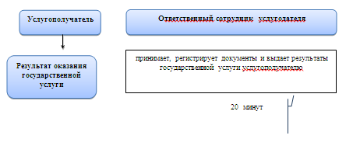

**Условные обозначения:**

